МИНИСТЕРСТВО НАУКИ И ВЫСШЕГО ОБРАЗОВАНИЯ
РОССИЙСКОЙ ФЕДЕРАЦИИ

ФЕДЕРАЛЬНОЕ ГОСУДАРСТВЕННОЕ АВТОНОМНОЕ ОБРАЗОВАТЕЛЬНОЕ УЧРЕЖДЕНИЕ ВЫСШЕГО ОБРАЗОВАНИЯ

НОВОСИБИРСКИЙ НАЦИОНАЛЬНЫЙ ИССЛЕДОВАТЕЛЬСКИЙ ГОСУДАРСТВЕННЫЙ УНИВЕРСИТЕТ

Факультет информационных технологий
Кафедра параллельных вычислений

ОТЧЕТ

О ВЫПОЛНЕНИИ ПРАКТИЧЕСКОЙ РАБОТЫ

«OpenMP»

студентки 2 курса, группы 22203

Никулиной Анны Андреевны

Направление 09.03.01 – «Информатика и вычислительная техника»

Преподаватель:
А.Ю. Власенко

Новосибирск 2024
СОДЕРЖАНИЕ
ЦЕЛЬ 3
ЗАДАНИЕ 3
ОПИСАНИЕ РАБОТЫ 4
ЗАКЛЮЧЕНИЕ 5
Приложение 1. Код параллельной программы 6
Приложение 2. График времени. 9
Приложение 3. График ускорения. 10
Приложение 4. График эффективности. 11
Приложение 5. График исследования #pragma omp for schedule(...). 12

ЦЕЛЬ
Научиться применять OpenMP на практике, в данном случае для решения системы линейных алгебраических уравнений.

ЗАДАНИЕ
ВАРИАНТ 1
- Последовательную программу из предыдущей практической работы, реализующую итерационный алгоритм решения системы линейных алгебраических уравнений вида Ax=b, распараллелить с помощью OpenMP.
ОБЯЗАТЕЛЬНОЕ УСЛОВИЕ: создается одна параллельная секция #pragma omp parallel, охватывающая весь итерационный алгоритм.
- Замерить время работы программы на кластере НГУ на 1, 2, 4, 8, 12, 16 потоках. Построить графики зависимости времени работы программы, ускорения и эффективности распараллеливания от числа используемых ядер. Исходные данные и параметры задачи подобрать таким образом, чтобы решение задачи на одном ядре занимало не менее 30 секунд.
- Провести исследование на определение оптимальных параметров #pragma omp for schedule(...) при некотором фиксированном размере задачи и количестве потоков.

Вариант: Метод минимальных невязок

ОПИСАНИЕ РАБОТЫ
1. С помощью OpenMP была оптимизирована последовательная программа, реализующая метод минимальных невязок. Код программы приведен в Приложении 1.
2. Был проведен замер времени на 1, 2, 4, 8, 12, 16 потоках. По результатам замеров были построены графики времени, ускорения и эффективности. Графики приведены в Приложениях 2, 3 и 4 соответственно.
3. Было проведено исследование на определение оптимальных параметров #pragma omp for schedule(...). За основу были взяты 12 потоков и параметры static, dynamic и guided. График данного исследования приведен в Приложении 5.

ЗАКЛЮЧЕНИЕ
Итак, в ходе работы была изучена новая технология параллельного программирования – OpenMP. Также было проведено исследование по наиболее оптимальному использованию OpenMP.

Приложение 1. Код параллельной программы

#include <stdio.h>
#include <stdlib.h>
#include <string.h>
#include <math.h>
#include “omp.h”
void MatrixOnVector(double* matrix, double* vec, double* res, int size){
#pragma omp for schedule(runtime)
for(int I = 0; I < size; i++){
res[i] = 0;
for(int j = 0; j < size; j++){
res[i] += matrix[i*size+j] * vec[j];
}
}
}
void VecMinusVec(double* vec1, double* vec2, double* res, int size){
#pragma omp for schedule(runtime)
for(int I = 0; I < size; i++){
res[i] = vec1[i] – vec2[i];
}
}
void VectorOnScalar(double* vec, double* res, double scalar, int size){
#pragma omp for schedule(runtime)
for(int I = 0; I < size; i++){
res[i] = vec[i] * scalar;
}
}
void Filling(double* matrix, double* vec, double* x_n, int size){
for(int I = 0; I < size; i++){
srand(i);
for(int j = 0; j < size; j++){
if(I == j){
matrix[i*size+j] = (rand() % 10) + size/10;
} else {
matrix[i*size+j] = (rand() % 10);
}
}
x_n[i] = 0;
}
double* u = (double*)malloc(sizeof(double) * size);
for(int I = 0; I < size; ++i) {
u[i] = sin(2 * M_PI * I / size)+ rand() % 10;
}
MatrixOnVector(matrix, u, vec, size);
free(u);
}
int main(int argc, char **argv){
int N = 6144;
double epsilon = 0.00001;
double tao;
double ending_coeff = 0;
double start_time;
double end_time;
double* A = (double*)malloc(sizeof(double) * N*N);
double* b = (double *)malloc(sizeof(double) * N);
double* x_n = (double *)malloc(sizeof(double) * N);
double* y = (double *)malloc(sizeof(double) * N);
memset(x_n, 1, sizeof(double) * N);
double* tmp = (double *)malloc(sizeof(double) * N);
Filling(A, b, x_n, N);
double res_of_mul_one = 0;
double res_of_mul_two = 0;
double res_of_norm_one = 0;
double res_of_norm_two = 0;
start_time = omp_get_wtime();
#pragma omp parallel private(ending_coeff)
{
#pragma omp for reduction(+:res_of_norm_one) schedule(runtime)
for(int I = 0; I < N; i++){
res_of_norm_one += b[i] * b[i];
}
double b_norm = sqrt(res_of_norm_one);
for( int I = 0; I < 10000; i++ ){
MatrixOnVector(A, x_n, tmp, N);
VecMinusVec(tmp, b, y, N);
res_of_norm_two = 0;
#pragma omp for reduction(+:res_of_norm_two) schedule(runtime)
for(int j = 0; j < N; j++){
res_of_norm_two += y[j] * y[j];
}
double index = sqrt(res_of_norm_two) / b_norm;
if( index <= epsilon ){
ending_coeff++;
if( ending_coeff == 3 ){
//printf(“iterations: %d”, i);
break;
}
} else ending_coeff = 0;
MatrixOnVector(A, y, tmp, N);
res_of_mul_one = 0;
#pragma omp for reduction(+:res_of_mul_one) schedule(runtime)
for(int j = 0; j < N; j++){
res_of_mul_one += y[j] * tmp[j];
}
res_of_mul_two = 0;
#pragma omp for reduction(+:res_of_mul_two) schedule(runtime)
for(int j = 0; j < N; j++){
res_of_mul_two += tmp[j] * tmp[j];
}
tao = res_of_mul_one/res_of_mul_two;
VectorOnScalar(y, tmp, tao, N);
VecMinusVec(x_n, tmp, x_n, N);
}
}
end_time = omp_get_wtime();
printf(“Время выполнения функции: %f секунд\n”, end_time-start_time);
free(A);
free(b);
free(x_n);
free(y);
free(tmp);
return 0;
}

Приложение 2. График времени.

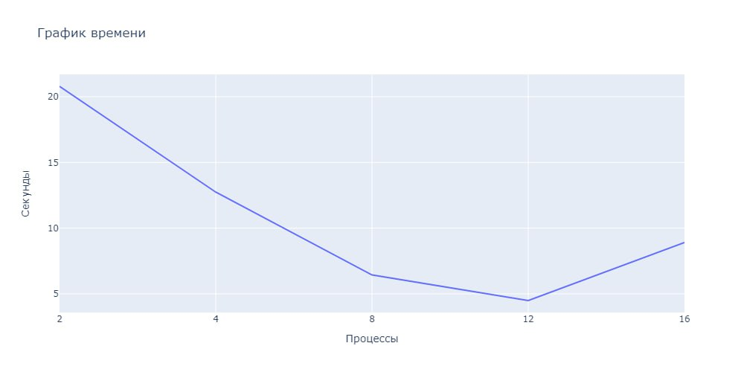

*не процессы, а потоки

Приложение 3. График ускорения.

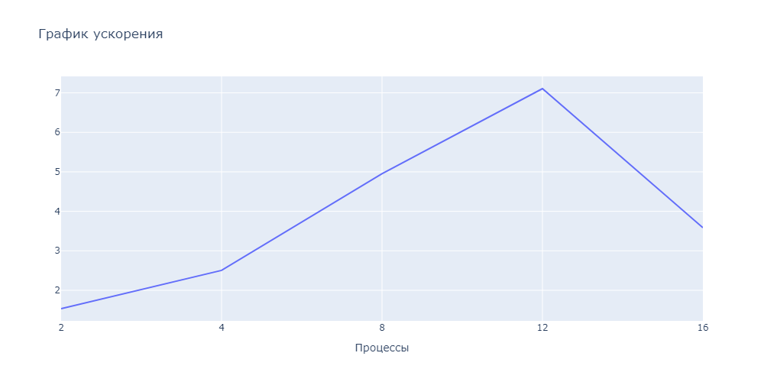
*не процессы, а потоки

Приложение 4. График эффективности.

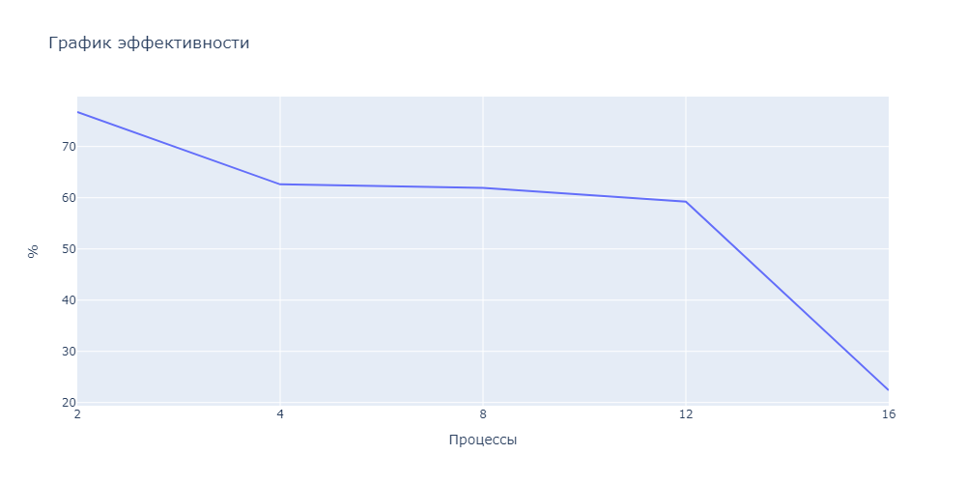
*не процессы, а потоки

Приложение 5. График исследования #pragma omp for schedule(...).
